**Поголовное обожание маленьких детей в современном обществе – это тренд. Родительская политика: «Малыш, я разрешаю тебе все» – тоже тренд. Но почему же тогда число взрослых, прилюдно кричащих на своих детей, не только не уменьшается, но и, как будто, растет с каждым годом?**

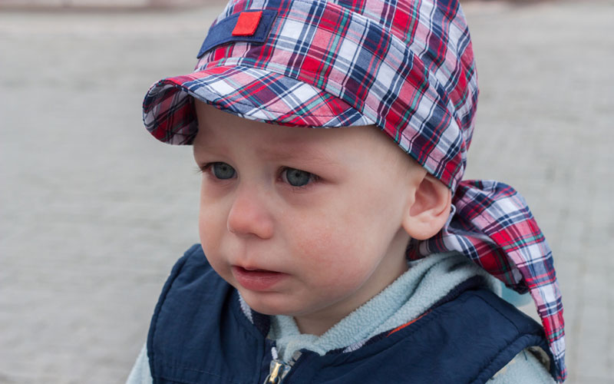

Для того, чтобы выяснить, как относятся обычные прохожие к данной ситуации, группа психологов, провела опрос среди двух групп респондентов на улицах Москвы.

В первую группу вошли мамы и папы, во вторую – люди, которые имели «счастье» наблюдать подобные сцены. Родителей мы спросили о том, допустимо ли [кричать на ребенка](http://deti.mail.ru/news/kak-nauchitsya-ne-povyshat-golos-na-rebenka/), тем более прилюдно? А вторая часть опрошенных должна была дать свою характеристику подобным действиям.

Мамы и папы, в большинстве своем – 52% – полагают, что кричать на ребенка, тем более, «на людях», нежелательно. Но, при этом, больше половины из них – 37% – отмечают, что сами нет-нет, да вынуждены «сорваться» на собственное чадо. В свое оправдание они чаще всего приводят «неуправляемость ребенка», «[постоянные капризы](http://deti.mail.ru/news/4-vida-kaprizov-u-malenkih-detej/)» и то, что своим поведением «он ставит меня в неловкое положение».  
  
Еще 27% родителей уверены, что кричать на детей, невзирая ни на кого, можно и нужно – «иначе никак не воспитать». И только 21% твердо заявляет, что «не повышают голос на ребенка никогда и ни при каких обстоятельствах».

Вторая группа была более единодушна: целых 73% «наблюдателей со стороны» уверены, что подобные родительские действия непозволительны. Еще 15% относятся к ним нейтрально, и только 12% поддерживают великовозрастных «крикунов».

Несмотря на это почти поголовное осуждение, родители продолжают публично унижать своих детей. На игровых площадках. В парках. В городском транспорте. В магазинах и торговых центрах. Устраивают публичные «выволочки» в аэропортах, ресторанах и других «взрослых» местах. Может быть, надеются воспитать идеального ребенка?

**Ругань на вороту не виснет?**

Еще как виснет! Ваш ребенок, особенно в первые годы жизни, связан с вами невидимой «эмоциональной пуповиной», которую не так-то просто разорвать. Поэтому все те бранные слова, которыми вы в запале «награждаете» малыша, он нередко воспринимает как руководство к действию. Необходимо задуматься над этим, пока вы не добились эффекта бумеранга.

Повышая голос на ребенка, тем более при посторонних людях, вы, тем самым, расписываетесь в неумении [контролировать собственные эмоции](http://deti.mail.ru/news/pyaty_pravil_semejnogo_schastyya/). Возможно, вы испытываете беспокойство, бессилие или страх фиаско своих педагогических навыков. Это прекрасный повод поработать над своими методами воспитания, но никак не повод вымещать собственные комплексы на том, кто по определению пока еще не может «дать сдачи». Вы же не будете кричать посреди улицы на своего босса или свекровь – даже если они вас совершенно не слушаются?

**Три способа избежать криков**

1. Изучайте возрастные нормы

Когда вы узнаете, что [пятилетний ребенок](http://deti.mail.ru/calendar/childgrowth/5_let/) просто не в состоянии «постоять спокойно» – ему жизненно необходимо прыгать, бегать, и вертеться – вам сразу станет легче. Еще легче вам станет, если учесть, что трехлетний карапуз не может рассчитать, когда именно ему захочется в туалет. И, может быть, вам вообще расхочется кричать на ребенка четырех лет, если вы будете осведомлены, что для него понятие «долго» или «через час» пока еще абстрактны.

2. Не заигрывайтесь в западные модели воспитания

Многие родители поначалу с умилением взирают на двухлетнего кроху, который резво носится по дому в глухую полночь. А уж если и соглашается [лечь спать](http://deti.mail.ru/baby/newborn/vsem-spat-v-posteli-s-mladencem/) – то только между обоими родителями. У многих терпения хватает ненадолго. А как только терпение лопается, начинаются крики. Вдумайтесь: в чем виноват ваш ребенок? В том, что вы сами начитались модной литературы, а потом сами же не смогли справиться с запрограммированным результатом?

3. Попробуйте «ролевые игры»

Представьте, что ваш малыш – абсолютно посторонний ребенок. Вы же не позволите себе кричать на чужого ребенка? И, кстати,  к проступкам чужих детей мы относимся более лояльно. Еще способ: «Пригласите гостей». Мы особенно ласковы со своими детьми, когда к нам приходят гости. Поэтому мысленно «поселите» у себя на кухне родственников, подруг или соседку – порыв накричать на ребенка пройдет сам собой. Или представьте себя участницей реалити-шоу: наверняка, вам не захочется «исходить на крик» перед многомиллионной аудиторией?

**Чем слово бранное отзовется?**

Психологам хорошо известно, что те родители, которые не скупятся на нелестные эпитеты в адрес ребенка, закладывают прочный фундамент будущих неудач и поражений. Эмоциональное насилие ни для кого не проходит бесследно: это прямая дорога к нестабильной психике и разнообразным комплексам «родом из детства» для ваших детей, и практически верная гарантия холодной и одинокой старости для вас самих. Ведь ребенок, воспитанный в атмосфере неуважения и нетерпимости, вряд ли сможет впоследствии [проявить доброту](http://deti.mail.ru/child/mozhno-li-nauchit-rebenka-dobrote/) и такт к своим состарившимся родителям.